 | Istituto Omnicomprensivo“Montefeltro”  I.C. “A.Battelli” – I.I.S. “M.Vannucci”  Via Giusti - 61028 SASSOCORVARO (PU)  Tel. 0722-76137 – Fax 0722-76261 - C.F. 82006010415  E-mail: omnicomprensivo.montefeltro@provincia.ps.it  Posta certificata: psis00100b@pec.istruzione.it  Sito web: http://www.iis-montefeltro.it | 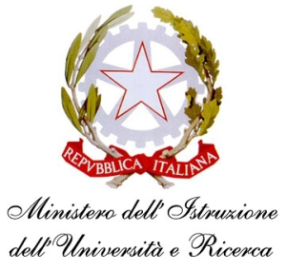
Sassocorvaro, 11/04/2014

COMUNICAZIONE N. 323

AI DOCENTI
DELLA CLASSE 1^ A IPIA
AI GENITORI ED AGLI ALUNNI INTERESSATI

OGGETTO: Consiglio di classe straordinario – 1^ A IPIA

Il giorno mercoledì 30 aprile 2014 presso la sede del Liceo, è convocato in seduta straordinaria, il Consiglio di Classe della 1^ A IPIA secondo le seguenti modalità:
ore 14.30 – 14.45 docenti del Consiglio di classe con genitori e alunni
ore 14.45 – 15.15 solo Docenti per discutere l’adozione di provvedimenti disciplinari
ore 15.15 comunicazione a genitori ed alunni dei provvedimenti adottati.
La presente comunicazione è pubblicata sul sito Internet della scuola all’indirizzo http://www.iis-montefeltro.it. al link ALBO/CIRCOLARI.
IL DIRIGENTE SCOLASTICO
(Dott.ssa Anna Maria Marinai)
 | Docente | FIRMA PER PRESA VISIONE
1 | BALD ISSERR I ENR ICO
2 | FRATERNALI ORCIONI LUCIA
3 | GARULL I FABIO
4 | GRASSI PAULO
5 | IACOPN I ETTORE
6 | LA PISCOP IA INCORONATA
7 | IVIAGNANELL I ENR ICO
8 | MANDRELL I ANNA GRAZ IA()
9 | MAZZANT I ALESSANDRO
10 | PAC I EL ISA
11 | P LLA SAVERIO
12 | SERRETTI PAOLA
13 | TAGL IALATELA PAULA
14 | V IOL N I FRANCESCO
15 | VIRGILLI FRANCESCA

